Descrição do desafio de modelagem dimensional
Objetivo:
Criar o diagrama dimensional – star schema – com base no diagrama relacional disponibilizado.
Foco:
Objeto de análise
Vocês irão montar o esquema em estrela com o foco na análise dos dados dos professores. Sendo assim, a tabela fato deve refletir diversos dados sobre professor, cursos ministrados, departamento ao qual faz parte.... Por aí vocês já têm uma ideia do que deve compor a tabela fato do modelo em questão.
Obs.: Não é necessário refletir dados sobre os alunos!
O que deve ser feito?
Deverá ser criada a tabela Fato que contêm o contexto analisado. Da mesma forma, é necessária a criação das tabelas dimensão que serão compostas pelos detalhes relacionados ao contexto.
Por fim, mas não menos importante, adicione uma tabela dimensão de datas. Para compensar a falta de dados de datas do modelo relacional, suponha que você tem acesso aos dados e crie os campos necessários para modelagem.
Ex: data de oferta das disciplinas, data de oferta dos cursos, entre outros. O formato, ou melhor, a granularidade, não está fixada. Podem ser utilizados diferentes formatos que correspondem a diferentes níveis de granularidade.
Imagem de referência:
Diagrama Modelo Relacional
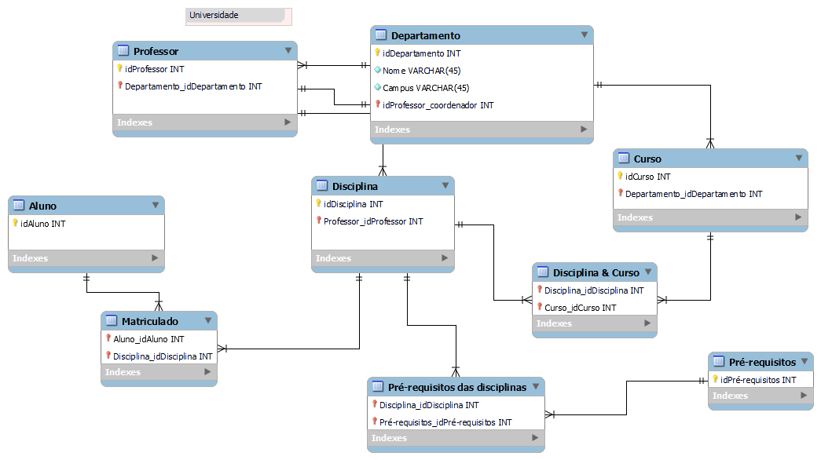
Com o objetivo de atender aos critérios do projeto foram descartadas completamente as tabelas Aluno e Matriculado. O foco central (a granularidade da Tabela Fato) será o evento de um professor ministrando uma disciplina para um curso em uma determinada data.
Como o diagrama relacional original possui apenas chaves (IDs) e poucos atributos descritivos, foram adicionadas colunas lógicas (como nomes e cargas horárias), além da dimensão de tempo solicitada.
Modelo Dimensional (Star Schema):
1. Tabela Fato: Fato_Atuacao_Professor
A granularidade desta tabela é a oferta de uma disciplina por um professor, para um curso específico, em um determinado período.
Coluna | Tipo | Descrição
sk_professor | FK | Chave substituta (Surrogate Key) para a Dimensão Professor.
sk_departamento | FK | Chave substituta para a Dimensão Departamento.
sk_disciplina | FK | Chave substituta para a Dimensão Disciplina.
sk_curso | FK | Chave substituta para a Dimensão Curso.
sk_data_oferta | FK | Chave substituta para a Dimensão Data (quando a disciplina foi ofertada).
carga_horaria_lecionada | Inteiro | Métrica/Fato: Horas totais dedicadas pelo professor nesta oferta.
qtd_ofertas | Inteiro | Métrica/Fato: Valor 1 fixo. Facilita agregações e contagens (ex: DAX SUM(qtd_ofertas)).

2. Tabelas Dimensão
As dimensões contêm os atributos descritivos que você usará para filtrar, agrupar e "fatiar" (slice and dice) os dados nos relatórios.
Dim_Professor
Traz o contexto de quem está ensinando. A informação de se ele é coordenador (que no modelo relacional estava no Departamento) pode ser trazida para cá como um atributo descritivo para facilitar análises de perfil.
Coluna | Tipo | Descrição
sk_professor | PK | Chave primária da dimensão (Auto-incremento do DW).
nk_idProfessor | Inteiro | Chave Natural (Business Key) vinda do sistema de origem.
Nome_Professor | Texto | Nome completo do professor (adicionado).
Titulacao | Texto | Ex: Mestre, Doutor, Especialista (adicionado).
Is_Coordenador | Booleano | Indica se o professor atua como coordenador de algum departamento (Sim/Não).

Dim_Departamento
Traz o contexto organizacional.
Coluna | Tipo | Descrição
sk_departamento | PK | Chave primária da dimensão.
nk_idDepartamento | Inteiro | Chave Natural do sistema de origem.
Nome_Departamento | Texto | Nome (ex: Depto. de Ciências Exatas).
Campus | Texto | Campus onde o departamento está localizado.

Dim_Disciplina
Detalha a matéria ensinada. O auto-relacionamento de "Pré-requisitos" do modelo relacional geralmente é "achatado" (denormalizado) na dimensão ou tratado como uma ponte separada (Bridge Table). Para simplificar o Star Schema básico, mantemos apenas o descritivo da disciplina.
Coluna | Tipo | Descrição
sk_disciplina | PK | Chave primária da dimensão.
nk_idDisciplina | Inteiro | Chave Natural do sistema de origem.
Nome_Disciplina | Texto | Nome (ex: Estrutura de Dados, Cálculo I).
Carga_Horaria_Padrao | Inteiro | Carga horária teórica/padrão da disciplina.

Dim_Curso
O destino final da oferta acadêmica.
Coluna | Tipo | Descrição
sk_curso | PK | Chave primária da dimensão.
nk_idCurso | Inteiro | Chave Natural do sistema de origem.
Nome_Curso | Texto | Nome (ex: Ciência da Computação, Engenharia).

Dim_Data (Dimensão de Tempo)
Fundamental para análises temporais (Time Intelligence). Supomos aqui a data de início da oferta da disciplina.
Coluna | Tipo | Descrição
sk_data | PK | Chave primária (Geralmente no formato numérico YYYYMMDD).
Data_Completa | Data | A data real (ex: 01/08/2026).
Ano | Inteiro | Ex: 2026.
Semestre | Inteiro | Ex: 1 ou 2.
Trimestre | Inteiro | Ex: 1, 2, 3, 4.
Mes_Numero | Inteiro | 1 a 12.
Nome_Mes | Texto | Janeiro, Fevereiro, etc.

Considerações sobre a Modelagem
- Esquema em Estrela Puro: O Curso está ligado diretamente à tabela Fato, e não ao Departamento (como seria em um modelo Snowflake). Isso reduz a necessidade de joins complexos (ou funções como USERELATIONSHIP no Power BI), garantindo o máximo de performance na visualização.
- Resolução de Relações N:M: A tabela relacional Disciplina & Curso (que é um "muitos-para-muitos") foi resolvida de forma elegante pela própria Tabela Fato. Uma linha na tabela fato conecta perfeitamente um professor a uma disciplina e ao curso específico daquela oferta.

Diagrama Modelo Dimensional – Star Schema
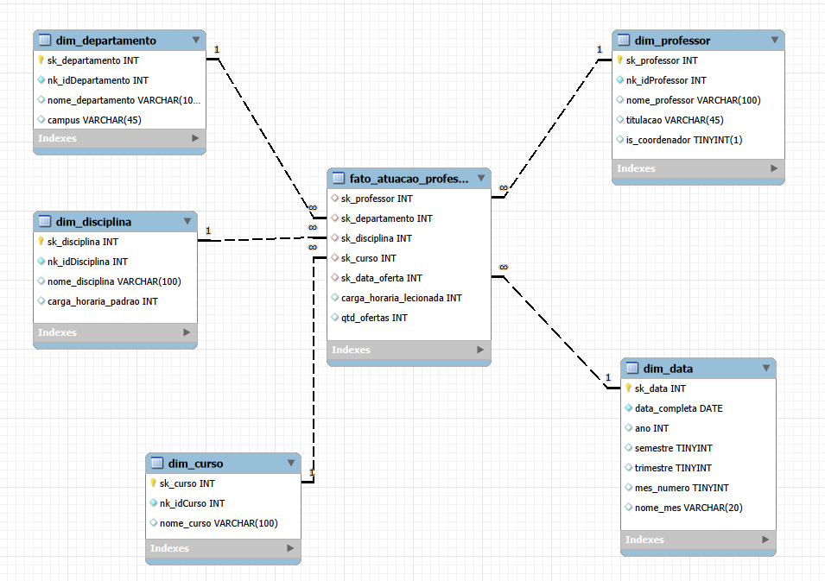

Script SQL para o Modelo Dimensional (Star Schema):
-- 1. Criar o Schema/Banco de Dados
CREATE DATABASE IF NOT EXISTS dw_universidade;
USE dw_universidade;

-- 2. Criar Tabelas de Dimensão
CREATE TABLE Dim_Professor (
sk_professor INT AUTO_INCREMENT PRIMARY KEY,
nk_idProfessor INT NOT NULL,
nome_professor VARCHAR(100),
titulacao VARCHAR(45),
is_coordenador TINYINT(1) DEFAULT 0
);

CREATE TABLE Dim_Departamento (
sk_departamento INT AUTO_INCREMENT PRIMARY KEY,
nk_idDepartamento INT NOT NULL,
nome_departamento VARCHAR(100),
campus VARCHAR(45)
);

CREATE TABLE Dim_Disciplina (
sk_disciplina INT AUTO_INCREMENT PRIMARY KEY,
nk_idDisciplina INT NOT NULL,
nome_disciplina VARCHAR(100),
carga_horaria_padrao INT
);

CREATE TABLE Dim_Curso (
sk_curso INT AUTO_INCREMENT PRIMARY KEY,
nk_idCurso INT NOT NULL,
nome_curso VARCHAR(100)
);

CREATE TABLE Dim_Data (
sk_data INT PRIMARY KEY, -- Formato YYYYMMDD
data_completa DATE NOT NULL,
ano INT,
semestre TINYINT,
trimestre TINYINT,
mes_numero TINYINT,
nome_mes VARCHAR(20)
);

-- 3. Criar Tabela Fato
CREATE TABLE Fato_Atuacao_Professor (
sk_professor INT,
sk_departamento INT,
sk_disciplina INT,
sk_curso INT,
sk_data_oferta INT,
carga_horaria_lecionada INT,
qtd_ofertas INT DEFAULT 1,

-- Chaves Estrangeiras
CONSTRAINT fk_fato_professor FOREIGN KEY (sk_professor) REFERENCES Dim_Professor(sk_professor),
CONSTRAINT fk_fato_depto FOREIGN KEY (sk_departamento) REFERENCES Dim_Departamento(sk_departamento),
CONSTRAINT fk_fato_disciplina FOREIGN KEY (sk_disciplina) REFERENCES Dim_Disciplina(sk_disciplina),
CONSTRAINT fk_fato_curso FOREIGN KEY (sk_curso) REFERENCES Dim_Curso(sk_curso),
CONSTRAINT fk_fato_data FOREIGN KEY (sk_data_oferta) REFERENCES Dim_Data(sk_data)
);

